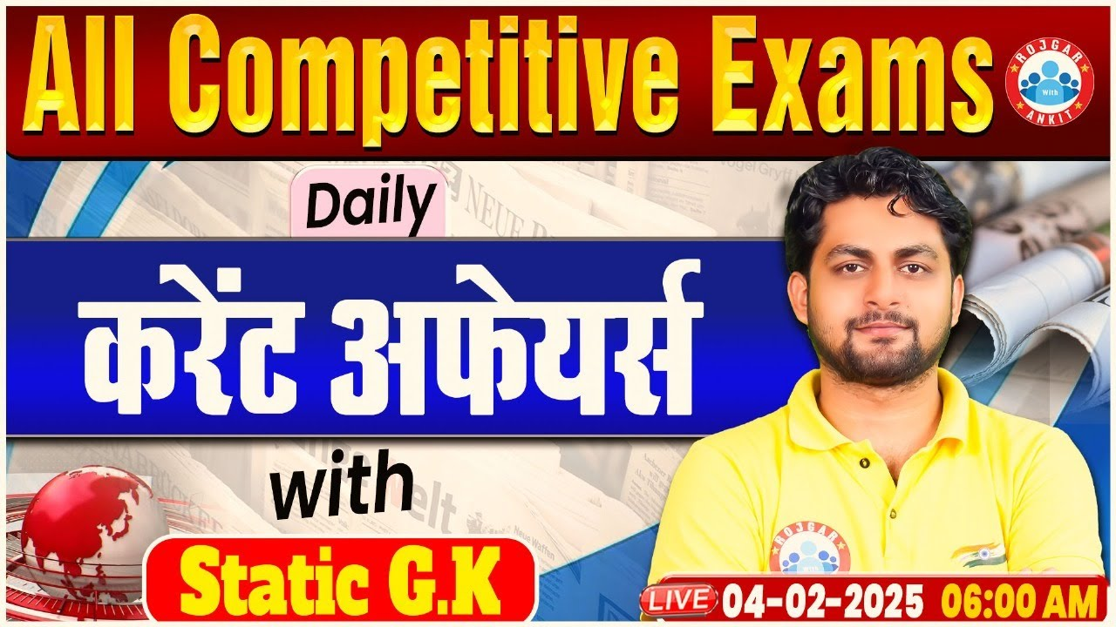

**Daily Current Affairs**

**+**

**Important Static Facts**

**04 February 2025**

**Home Work Question**

**Q . 'द फॉल ऑफ ए स्पैरो'______की आत्मकथा है। 'The Fall of a Sparrow' is the autobiography of_____.**

**(a) सलीम अली Salim Ali**

**(b) राज कपूर Raj Kapoor**

**(c) कपिल देव Kapil Dev**

**(d) अटल बिहारी वाजपेयी Atal Bihari Vajpayee**

**03 February 2025 का रिवीजन**

**Q. 1: हाल ही में, अंतरराष्ट्रीय अंतरिक्ष स्टेशन की यात्रा करने वाले पहले भारतीय अंतरिक्ष यात्री कौन बनेंगे? Recently, who will become the first Indian astronaut to visit the International Space Station?**

**Q. 2: हाल ही में, भारत की पहली ब्लॉकचेन-आधारित कैंपस मुद्रा किस संस्थान ने लॉन्च की है? Recently, which institute has launched India's first blockchain-based campus currency?**

**Q. 3: हाल ही में, कौन सी कंपनी हाइड्रोजन परिवहन पाइप विकसित करने वाली भारत की पहली स्टील कंपनी बनी है? Recently, which company has become the first steel company in India to develop hydrogen transportation pipes?**

**Q. 4: हाल ही में, महाकुंभ 2025 में हुई भगदड़ की घटना की जांच के लिए किसकी अध्यक्षता में न्यायिक समिति गठित की गई है? Recently, a judicial committee has been constituted under whose chairmanship to investigate the stampede incident in Maha Kumbh 2025?**

**Q. 5: हाल ही में, एलन मस्क ने "एक्स मनी अकाउंट" शुरू करने के लिए किस कंपनी के साथ साझेदारी की है? Recently, Elon Musk has partnered with which company to launch "X Money Account"?**

**Q. 6: हाल ही में पुरुष हॉकी इंडिया लीग खिताब किसने जीता? Who recently won the Men's Hockey India League title?**

**Q. 7: आर्थिक समीक्षा 2024-25 के अनुसार, वित्त वर्ष 2025 में वास्तविक सकल मूल्य वर्धन कितने प्रतिशत रहने का अनुमान है? According to the Economic Survey 2024-25, what is the estimated percentage of real gross value added in the financial year 2025?**

**Q. 8: हाल ही में, संसद में केन्द्रीय बजट 2025-26 किसने पेश किया? Who recently presented the Union Budget 2025-26 in the Parliament?**

**Q. 9: हाल ही में, मखाना बोर्ड कहाँ स्थापित किया जाएगा? Recently, where will the Makhana Board be established?**

**Q. 10: हाल ही में मनोज कुमार ने संन्यास लेने की घोषणा की है, उनका संबंध किस खेल से है? Recently Manoj Kumar has announced his retirement, he is related to which sport?**

**Q. 11: हाल ही में, तेजस शिरसे ने एलीट इंडोर ट्रैक मीटिंग 2025 में पुरुषों की 60 मीटर इनडोर बाधा दौड़ में कौन सा पदक जीता? Recently, Tejas Shirse won which medal in the men's 60m indoor hurdles at the Elite Indoor Track Meeting 2025?**

**Q. 12: हाल ही में देश के पहले वर्टिकल लिफ्टअप ब्रिज का ट्रेन ट्रायल कहाँ किया गया है? Where has the train trial of the country's first vertical lift-up bridge been done recently?**

**Q. 13: हाल ही में, सिक्किम का पहला रामसर स्थल किसे घोषित किया गया है? Recently, which has been declared as the first Ramsar site of Sikkim?**

**Q. 14: हाल ही में, विश्व आर्द्रभूमि दिवस 2025 कब मनाया गया है? Recently, when was World Wetlands Day 2025 celebrated?**

**Q. 15: हाल ही में, ICC अंडर-19 महिला टी-20 क्रिकेट विश्व कप का खिताब किसने जीता? Recently, who won the ICC Under-19 Women's T20 Cricket World Cup title?**

**Q. 16: हाल ही में, भारतीय तटरक्षक बल का 49वां स्थापना दिवस कब मनाया गया? When was the 49th Foundation Day of the Indian Coast Guard celebrated recently?**

**Q. 17: हाल ही में रिद्धिमान साहा ने किस खेल से सन्यास लिया है? From which sport has Wriddhiman Saha retired recently?**

**04 February 2025**

**Q. 1: हाल ही में "VSHORADS" का सफलतापूर्वक परीक्षण किसने किया है? Who has successfully tested "VSHORADS" recently?**

**a. इसरो ISRO**

**b. रक्षा अनुसंधान एवं विकास संगठन**

**Defence Research and Development Organisation**

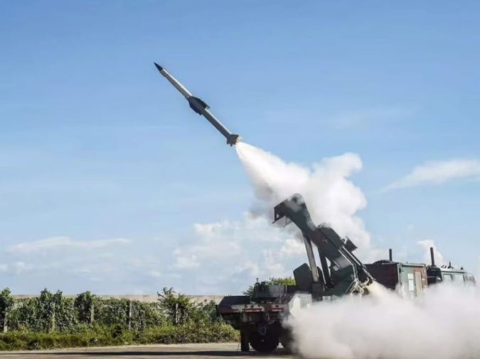**c. भारतीय सेनाIndian Army**

**d. हिंदुस्तान एयरोनॉटिक्स लिमिटेड**

**Hindustan Aeronautics Limited**

**Answer b. रक्षा अनुसंधान एवं विकास संगठन**

**Defence Research and Development Organisation**

**हाल ही में, रक्षा अनुसंधान एवं विकास संगठन (Defence Research & Development Organisation (DRDO)) ने ओडिशा के तट पर चांदीपुर से अति लघु दूरी वायु रक्षा प्रणाली (Very Short-Range Air Defence System (VSHORADS)) के लगातार तीन उड़ान परीक्षण सफलतापूर्वक किए हैं.**

**VSHORADS एक मानव पोर्टेबल वायु रक्षा प्रणाली (Man Portable Air Defence) है.**

**इसे अनुसंधान केंद्र इमारत (Research Center Imarat) द्वारा अन्य DRDO प्रयोगशालाओं और विकास सह उत्पादन भागीदारों (Development cum Production Partners) के सहयोग से स्वदेशी रूप से डिजाइन और विकसित किया गया है**

**Q. 2: हाल ही में टाटा स्टील मास्टर्स 2025 का खिताब किसने जीता? Who recently won the title of Tata Steel Masters 2025?**

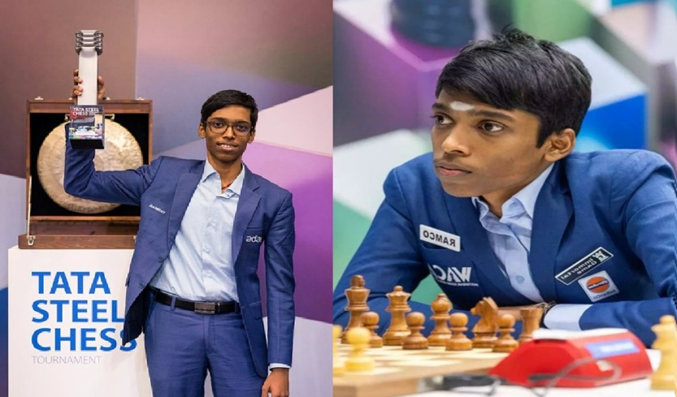**a. विंसेंट कीमर Vincent Keymer**

**b. डी गुकेश D Gukesh**

**c. आर. प्रज्ञाननंदा R. Pragyanananda**

**d. अर्जुन एरिगैसी Arjun Erigaisi**

**Answer c. आर. प्रज्ञाननंदा R. Pragyanananda**

**हाल ही में, भारतीय ग्रैंडमास्टर आर. प्रज्ञाननंदा (R. Praggnanandhaa) ने नीदरलैंड्स के विज्क आन ज़ी (Wijk aan Zee, Netherlands) में विश्व चैंपियन डी. गुकेश को हराकर टाटा स्टील मास्टर्स 2025 का खिताब (Tata Steel Masters 2025 title) जीता.**

**विश्वनाथन आनंद के बाद आर. प्रज्ञाननंदा यह खिताब जीतने वाले दूसरे भारतीय बन गए हैं.**

**विश्वनाथन आनंद ने यह खिताब पांच बार जीता है- 1989, 1998, 2003, 2004, 2006**

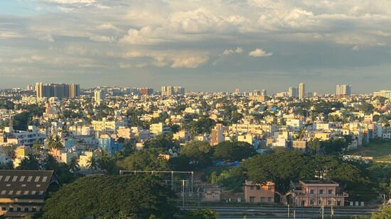**Q. 3: हाल ही में, किस राज्य ने सैटेलाइट टाउनशिप योजना को मंजूरी दी है? Recently, which state has approved the Satellite Township Scheme?**

**a. महाराष्ट्र Maharashtra**

**b. कर्नाटक Karnataka**

**c. गुजरात Gujarat**

**d. तमिलनाडु Tamil Nadu**

**Answer: b. कर्नाटक Karnataka**

**हाल ही में, कर्नाटक मंत्रिमंडल ने बेंगलुरू की भीड़भाड़ से निपटने के लिए बिदादी और हारोहल्ली के बीच 8,032 एकड़ में फैली एक एकीकृत सैटेलाइट टाउनशिप (Integrated Satellite Township) को मंजूरी दी है.**

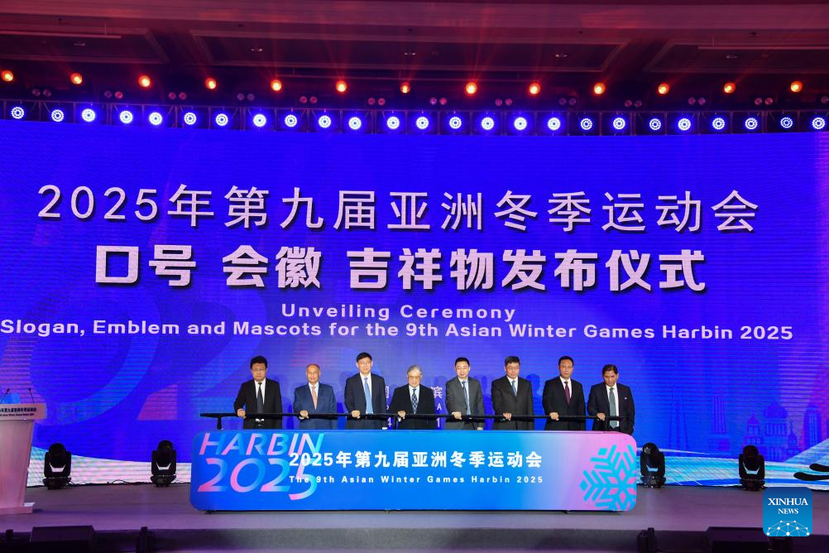**Q. 4: हाल ही में, 9वें एशियाई शीतकालीन खेलों की मेजबानी कौन सा देश करेगा? Recently, which country will host the 9th Asian Winter Games?**

**a. जापान Japan**

**b. भारत India**

**c. चीन China**

**d. दक्षिण कोरिया South Korea**

**Answer:** **c. चीन China**

**9वें एशियाई शीतकालीन खेल (9th Asian Winter Games) 7-14 फरवरी 2025 तक चीन के हार्बिन (Harbin, China) में आयोजित किए जाएंगे.**

**इसमें 59 एथलीटों (Athletes) और 29 अधिकारियों (Officials) सहित 88 सदस्यीय भारतीय दल प्रतिस्पर्धा करेंगे.**

**पहली बार, भारत राष्ट्रीय खेल महासंघों को सहायता (Assistance to National Sports Federations (ANSF) Scheme) योजना के तहत एशियाई शीतकालीन खेलों के लिए अपने दल को पूरी तरह से वित्तपोषित (funding) कर रहा है.**

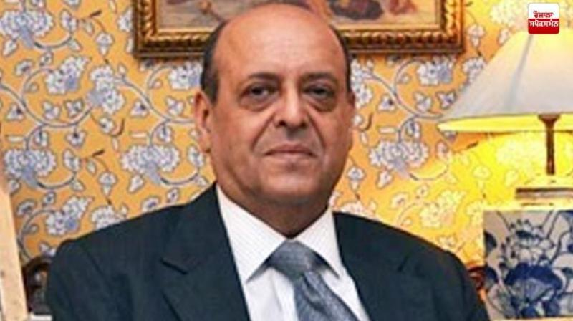**Q. 5: हाल ही में दिवंगत हुए नवीन चावला कौन थे? Who was Naveen Chawla, who passed away recently?**

**a. पूर्व केंद्रीय मंत्री Former Union Minister**

**b. 16वें मुख्य चुनाव आयुक्त**

**16th Chief Election Commissioner**

**c. पूर्व प्रधानमंत्री Former Prime Minister**

**d. सुप्रीम कोर्ट के पूर्व न्यायाधीश Former Supreme Court Judge**

**Answer b. 16वें मुख्य चुनाव आयुक्त**

**16th Chief Election Commissioner**

**हाल ही में भारत के 16वें मुख्य चुनाव आयुक्त (chief election commissioner) नवीन चावला का 79 वर्ष की आयु में निधन हो गया है.**

**उन्होंने विश्वास और करुणा: मदर टेरेसा का जीवन और कार्य (Faith and Compassion: The Life and Work of Mother Teresa) नामक पुस्तक का भी सह-लेखन किया है.**

**उन्होंने तीसरे लिंग के मतदाताओं (third gender voters) को 'पुरुष (Male)' या 'महिला (Woman )' के रूप में मतदान करने के लिए बाध्य करने के बजाय 'अन्य (Other)' की नई श्रेणी में मतदान करने की प्राथमिकता देने वाले सुधारों का नेतृत्व किया है.**

**उन्हें मदर टेरेसा के जीवनी लेखक (biographer of Mother Teresa) के रूप में भी जाना जाता है.**

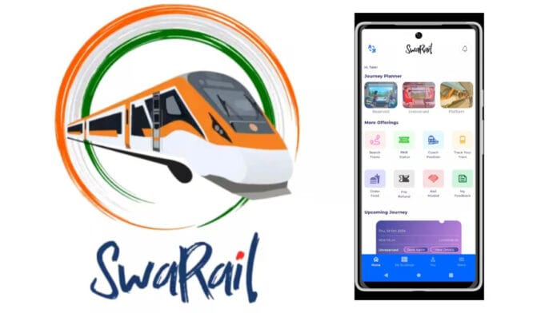**Q. 6: हाल ही में 'स्वरेल' सुपर ऐप का शुभारंभ किसने किया? Who recently launched the 'Swarel' super app?**

**a. भारतीय सेना Indian Army**

**b. भारतीय रेलवे Indian Railways**

**c. भारतीय वायु सेना Indian Air Force**

**d. भारतीय मौसम विभाग Indian Meteorological Department**

**Answer b. भारतीय रेलवे Indian Railways**

**हाल ही में, रेल मंत्रालय (Ministry of Railways) ने बीटा परीक्षण (beta testing) के लिए 'स्वरेल (SwaRail)' सुपर ऐप का शुभारंभ किया.**

**उद्देश्य: सभी रेल सेवाएं एक ही स्थान पर उपलब्ध कराना**

**यह आरक्षित टिकट बुकिंग (Reserved ticket booking), ट्रेनों में भोजन का ऑर्डर देने और PNR पूछताछ जैसी सार्वजनिक सेवाएं (public services) प्रदान करने के लिए वन-स्टॉप एप है.**

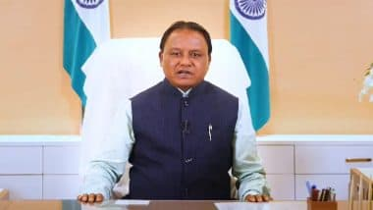**Q. 7: हाल ही में किस राज्य में महिला उद्यमियों के लिए औद्योगिक पार्क स्थापित किया जाएगा? Recently, in which state industrial park will be set up for women entrepreneurs?**

**a. ओडिशा Odisha**

**b. गुजरात Gujarat**

**c. कर्नाटक Karnataka**

**d. राजस्थान Rajasthan**

**Answer a. ओडिशा Odisha**

**ओडिशा के मुख्यमंत्री मोहन चरण माझी ने घोषणा की कि राज्य में विशेष रूप से महिला उद्यमियों (women entrepreneurs) के लिए एक औद्योगिक पार्क (industrial park) स्थापित किया जाएगा.**

**ओडिशा औद्योगिक संवर्धन एवं निवेश निगम लिमिटेड (Industrial Promotion and Investment Corporation of Odisha Limited (IPICOL)) में महिला उद्यमियों के लिए एक विशेष प्रकोष्ठ (special cell) भी खोला जाएगा.**

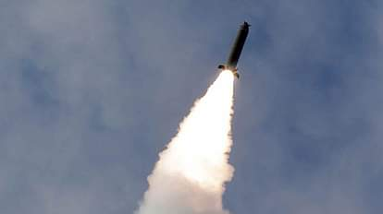**Q. 8: हाल ही में किस देश ने एतेमाद और ग़दर-380 मिसाइल का परीक्षण किया है? Which country has recently tested Etemad and Ghadr-380 missiles?**

**a. अमेरिका America**

**b. रूस Russia**

**c. ईरान Iran**

**d. चीन China**

**Answer c. ईरान Iran**

**ईरान ने एंटी-वॉरशिप क्रूज मिसाइल ग़दर-380 (anti-warship cruise missile Ghadr-380) का परीक्षण किया. इसकी मारक क्षमता (range) 1,000 किलोमीटर से ज़्यादा है. इसमें एंटी-जैमिंग क्षमता (anti-jamming capability) भी है.**

**ईरान ने नई लंबी दूरी की बैलिस्टिक मिसाइल (long-range ballistic missile) का अनावरण किया है, जिसे फ़ारसी में एतेमाद (Etemad) या "ट्रस्ट (trust)" कहा जाता है. इसकी मारक क्षमता 1,700 किलोमीटर है. इसे ईरानी रक्षा मंत्रालय (Iranian defence ministry) ने बनाया है.**

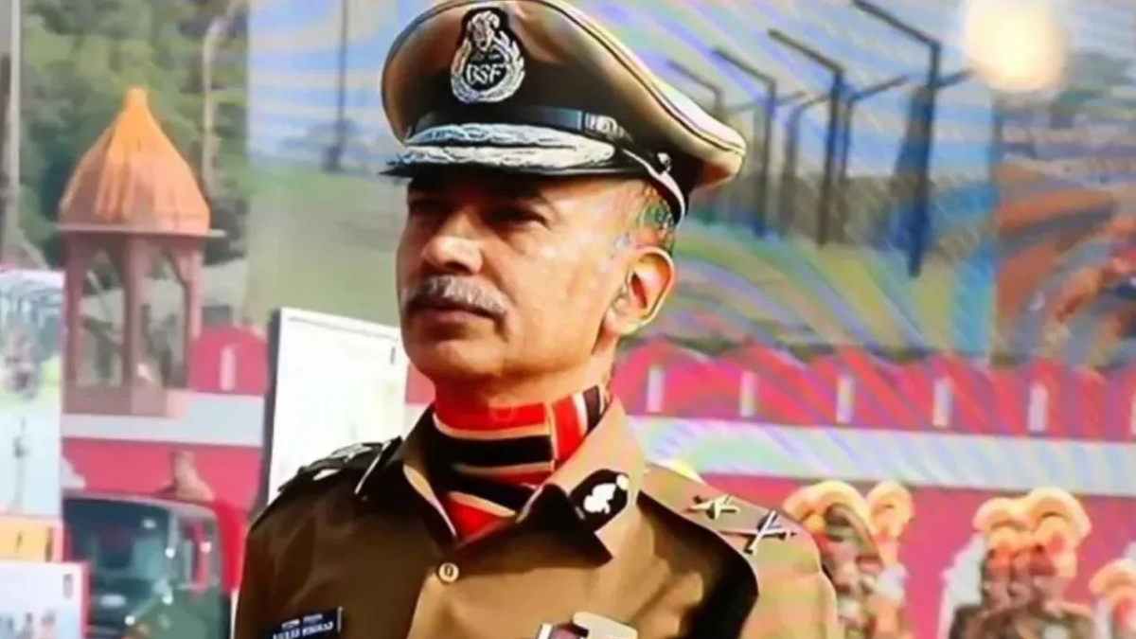**Q. 9: हाल ही में नागरिक उड्डयन सुरक्षा ब्यूरो का महानिदेशक किसे नियुक्त किया गया है? Who has been appointed as the Director General of Civil Aviation Security Bureau recently?**

**a. संजीव कुमार Sanjeev Kumar**

**b. राजेश निर्वाण Rajesh Nirvana**

**c. अरुण कुमार Arun Kumar**

**d. सुनील यादव Sunil Yadav**

**Answer b. राजेश निर्वाण Rajesh Nirvana**

**हाल ही में IPS अधिकारी राजेश निर्वाण को नागरिक उड्डयन मंत्रालय Ministry of Civil Aviation) के तहत नागरिक उड्डयन सुरक्षा ब्यूरो (Bureau of Civil Aviation Security BCAS) का महानिदेशक (Director General) नियुक्त किया गया है.**

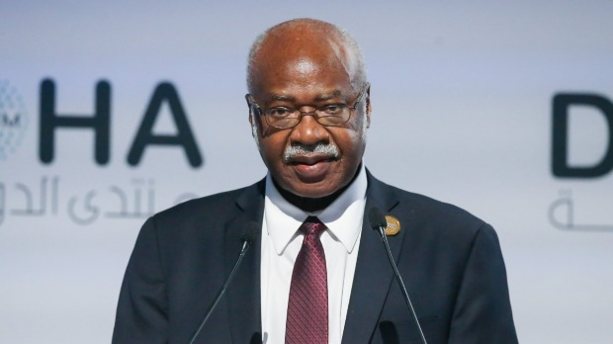**Q. 10: हाल ही में, किस के अध्यक्ष फिलेमोन यांग भारत की अधिकारिक यात्रा पर आयेंगे? Recently, whose President Philemon Yang will come on an official visit to India?**

**a. विश्व बैंक World Bank**

**b. संयुक्त राष्ट्र महासभा United Nations General Assembly**

**c. अंतर्राष्ट्रीय मुद्रा कोष International Monetary Fund**

**d. संयुक्त राष्ट्र सुरक्षा परिषद United Nations Security Council**

**Answer: b. संयुक्त राष्ट्र महासभा United Nations General Assembly**

**संयुक्त राष्ट्र महासभा (United Nations General Assembly) के अध्यक्ष फिलेमोन यांग (Philemon Yang) 4 फरवरी से 8 फरवरी तक भारत की अधिकारिक यात्रा पर आयेंगे.**

**Q. 11: हाल ही में विश्व कैंसर दिवस 2025 कब मनाया जाएगा? Recently when will World Cancer Day 2025 be celebrated?**

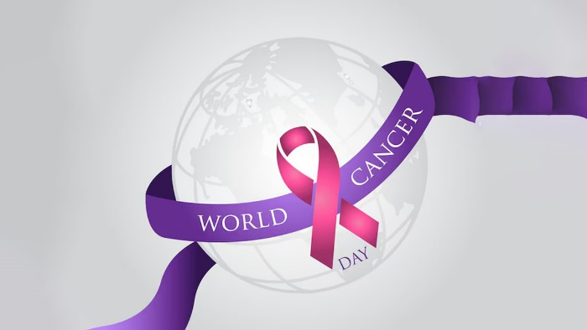**a. 11 फरवरी 11 February**

**b. 25 फरवरी 25 February**

**c. 13 फरवरी 13 February**

**d. 4 फरवरी 4 February**

**Answer d. 4 फरवरी 4 February**

**विश्व कैंसर दिवस (World Cancer Day) हर साल 4 फरवरी को मनाया जाता है.**

**विश्व कैंसर दिवस 2025 की थीम: 'एकजुट होकर अद्वितीय (United by Unique)'**

**उद्देश्य: वैश्विक स्तर पर कैंसर के बारे में जागरूकता बढ़ाने और इसकी रोकथाम, पहचान और उपचार को बढ़ावा देना**

**यह दिवस 2000 में यूनियन फॉर इंटरनेशनल कैंसर कंट्रोल (Union for International Cancer Control UICC) द्वारा शुरू किया गया था.**

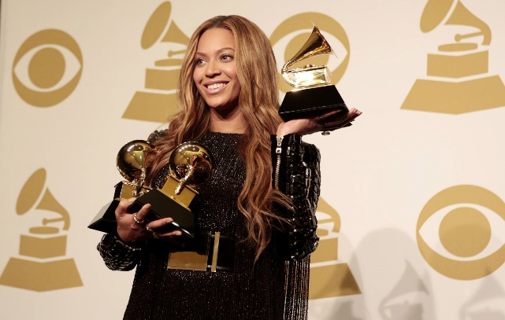**Q. 12: हाल ही में ग्रैमी इतिहास में सबसे अधिक नामांकित कलाकार कौन बन गया है? Who has recently become the most nominated artist in Grammy history?**

**a. टेलर स्विफ्ट Taylor Swift**

**b. जे-जेड Jay-Z**

**c. बेयोंसे Beyoncé**

**d. रिहाना Rihanna**

**Answer c. बेयोंसे Beyoncé**

**हाल ही में, 67वें ग्रैमी अवार्ड्स (67th Grammy Awards) का आयोजन लॉस एंजिल्स (Los Angeles) में किया गया.**

**भारतीय अमरीकी गायिका और उद्यमी (Indian American singer and entrepreneur) चंद्रिका टंडन (singer & entrepreneur Chandrika Tandon) ने बेस्ट न्यू एज, एम्बिएंट या चैंट एल्बम श्रेणी (Best New Age, Ambient or Chant Album category) में त्रिवेणी (Triveni) एल्बम के लिए ग्रैमी पुरस्‍कार जीता.**

**11 नामांकन के साथ बेयोंसे (Beyoncé) ग्रैमी इतिहास में सबसे अधिक नामांकन प्राप्त करने वाली कलाकार (most nominated artist in Grammy history) बन गई है.**

**अप्रैल के महत्वपूर्ण दिवस**

|  |
| --- |
| **5 अप्रैल- राष्ट्रीय समुद्री दिवस (National Maritime Day)** |
| **6 अप्रैल- अंतर्राष्ट्रीय खेल दिवस (International Sports Day)** |
| **7 अप्रैल- विश्व स्वास्थ्य दिवस (World Health Day)** |
| **10 अप्रैल- विश्व होम्योपैथी दिवस (World Homeopathy Day)** |
| **14 अप्रैल - बाबा साहेब अम्बेडकर जयन्ती (समानता दिवस)**  **(Baba Saheb Ambedkar Jayanti (Equality Day)** |
| **17 अप्रैल- विश्व हीमोफीलिया दिवस (World Haemophilia Day)** |
| **18 अप्रैल- विश्व विरासत दिवस (World Heritage Day)** |
| **19 अप्रैल- विश्व यकृत (लिवर) दिवस (World Liver Day)** |
| **21 अप्रैल - राष्ट्रीय सिविल सेवा दिवस (National Civil Service Day)** |
| **22 अप्रैल- विश्व पृथ्वी दिवस (World Earth Day)** |
| **23 अप्रैल- विश्व पुस्तक एवं कॉपीराइट दिवस (World Book and Copyright Day)** |
| **24 अप्रैल- राष्ट्रीय पंचायती राज दिवस (National Panchayati Raj Day)** |
| **25 अप्रैल- विश्व मलेरिया दिवस (World Malaria Day)** |
| **26 अप्रैल- विश्व बौद्धिक संपदा दिवस (World Intellectual Property Day)** |
| **30 अप्रैल- आयुष्मान भारत दिवस (Ayushman Bharat Day)** |

**महत्वपूर्ण पुस्तके और उनके लेखक**

**बिफोर बी वर इनोसेंट- एला बर्मन**

**Before You Were Innocent - Ella Burman**

**होमकमिंग- केट मॉर्टन**

**Homecoming - Kate Morton**

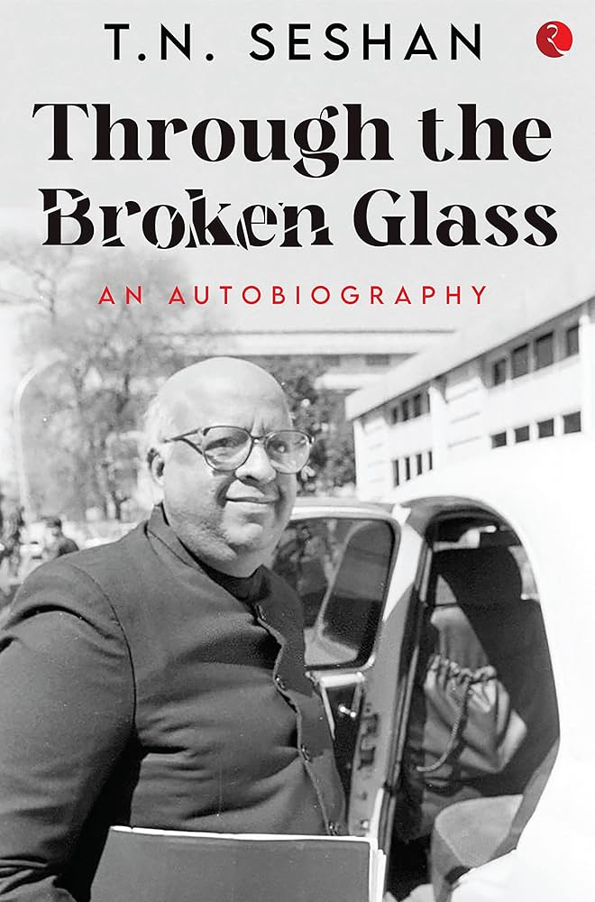

**थ्रू द ब्रोकन ग्लासः एन ऑटोबायोग्राफ़ी- टी.एन. शेषन**

**Through the Broken Glass: An Autobiography –**

**T.N. Seshan**

**हॉउ द बेस्ट लीडर्स लीड- ब्रायन ट्रेसी**

**How the Best Leaders Lead - Brian Tracy**

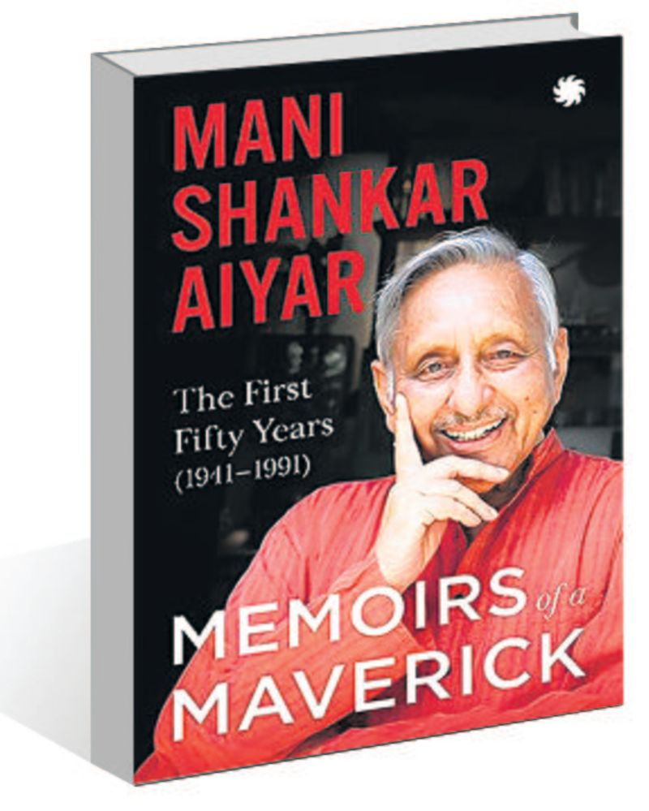

**मेमोयर्स ऑफ ए मैवेरिक - मणिशंकर अय्यर**

**Memoirs of a Maverick - Mani Shankar Aiyar**

**One liner revision**

**1. हाल ही में, स्वास्थ्य मंडप का उद्घाटन कहाँ किया गया? नई दिल्ली**

**Where was the Health Pavilion inaugurated recently? New Delhi**

**2. हाल ही में, भारतीय सेना का ज्ञान शक्ति थिंक टैंक कहाँ स्थापित किया गया है? जयपुर**

**Recently, where has the Gyan Shakti think tank of the Indian Army been established? Jaipur**

**3. हाल ही में, भारत की कुल स्थापित बिजली उत्पादन क्षमता में नवीकरणीय ऊर्जा की कितने प्रतिशत हिस्सेदारी है? 46.3%**

**Recently, what is the percentage share of renewable energy in India's total installed power generation capacity? 46.3%**

**4. हाल ही में, जौलजीबी मेले 2024 का शुभारंभ कहाँ किया गया? उत्तराखंड Where was Jauljibi Fair 2024 launched recently? Uttarakhand**

**5. हाल ही में, हुंडई मोटर्स का नया CEO किसे नियुक्त किया गया है? जोस मुनोज**

**Recently, who has been appointed as the new CEO of Hyundai Motors? Jose Munoz**

**6. हाल ही में, किस राज्य में आर्म्ड फोर्सेस स्पेशल प्रोटेक्शन एक्ट (AFSPA) लागू किया गया है? मणिपुर**

**Recently, in which state has the Armed Forces Special Protection Act (AFSPA) been implemented? Manipur**

**7. हाल ही में, महिला उद्यमिता मंच ने महिला सैलून और ब्यूटी पार्लर मालिकों को सशक्त बनाने के लिए किस कंपनी के साथ साझेदारी की है?**

**अर्बन कंपनी**

**Recently, Women Entrepreneurship Platform (WEP) has partnered with which company to empower women salon and beauty parlor owners? Urban Company**

**8. हाल ही में, देश की पहली महिला बस डिपो 'सखी डिपो' की शुरुआत कहाँ की गई? दिल्ली**

**Recently, where was the country's first women bus depot 'Sakhi Depot' launched? Delhi**

**9. हाल ही में, दिल्ली के सराय काले खां आईएसबीटी चौक का नाम बदलकर क्या रखा जाएगा? भगवान बिरसा मुंडा चौक**

**Recently, what will be the name of Sarai Kale Khan ISBT Chowk in Delhi changed? Bhagwan Birsa Munda Chowk**

**10. हाल ही में चर्चा में रहे ‘मैन-यी’ का संबंध किस से है? सुपर टाइफून**

**What is the recently discussed 'Man-Yi' related to? Super Typhoon**

**परिवर्तन नाम**

|  |  |
| --- | --- |
| **साबरमती घाट (Sabarmati Gha)** | **अटल घाट (Atal Ghat)** |
| **दौलताबाद किला (Daulatabad Fort)** | **देवगिरि किला (Devgiri Fort)** |
| **कोलकाता पोर्ट (Kolkata Port)** | **श्यामा प्रसाद मुखर्जी पोर्ट** |
| **औरंगजेब रोड (Aurangzeb Road)** | **कलाम रोड (Kalam Road)** |
| **इस्लाम नगर (Islam Nagar)** | **जगदीशपुर (Jagdishpur)** |

**भारतीय बोर्ड/समिति/प्राधिकरण एवं इसके अध्यक्ष**

|  |  |
| --- | --- |
| **भारतीय विमानपत्तन प्राधिकरण** | **विपिन कुमार** |
| **भारतीय स्टेट बैंक (SBI)** | **चल्ला श्रीनिवासुलु शेट्टी** |
| **राष्ट्रीय सुरक्षा सलाहकार (NSA)** | **अजीत डोभाल** |
| **नौसेना प्रमुख** | **दिनेश कुमार त्रिपाठी** |
| **आकाशवाणी समाचार महानिदेशक** | **मौसमी चक्रवर्ती** |

**04 February 2025 का रिवीजन**

**Q. 1: हाल ही में "VSHORADS" का सफलतापूर्वक परीक्षण किसने किया है? Who has successfully tested "VSHORADS" recently?**

**a. इसरो ISRO**

**b. भारतीय सेना Indian Army**

**c. रक्षा अनुसंधान एवं विकास संगठन**

**Defence Research and Development Organisation**

**d. हिंदुस्तान एयरोनॉटिक्स लिमिटेड**

**Hindustan Aeronautics Limited**

**Q. 2: हाल ही में टाटा स्टील मास्टर्स 2025 का खिताब किसने जीता? Who recently won the title of Tata Steel Masters 2025?**

**a. अर्जुन एरिगैसी Arjun Erigaisi**

**b. विंसेंट कीमर Vincent Keymer**

**c. डी गुकेश D Gukesh**

**d. आर. प्रज्ञाननंदा R. Pragyanananda**

**Q. 3: हाल ही में, किस राज्य ने सैटेलाइट टाउनशिप योजना को मंजूरी दी है? Recently, which state has approved the Satellite Township Scheme?**

**a. गुजरात Gujarat**

**b. तमिलनाडु Tamil Nadu**

**c. महाराष्ट्र Maharashtra**

**d. कर्नाटक Karnataka**

**Q. 4: हाल ही में, 9वें एशियाई शीतकालीन खेलों की मेजबानी कौन सा देश करेगा? Recently, which country will host the 9th Asian Winter Games?**

**a. चीन China**

**b. जापान Japan**

**c. भारत India**

**d. दक्षिण कोरिया South Korea**

**Q. 5: हाल ही में दिवंगत हुए नवीन चावला कौन थे? Who was Naveen Chawla, who passed away recently?**

**a. सुप्रीम कोर्ट के पूर्व न्यायाधीश Former Supreme Court Judge**

**b. पूर्व केंद्रीय मंत्री Former Union Minister**

**c. 16वें मुख्य चुनाव आयुक्त**

**16th Chief Election Commissioner**

**d. पूर्व प्रधानमंत्री Former Prime Minister**

**Q. 6: हाल ही में 'स्वरेल' सुपर ऐप का शुभारंभ किसने किया? Who recently launched the 'Swarel' super app?**

**a. भारतीय वायु सेना Indian Air Force**

**b. भारतीय मौसम विभाग Indian Meteorological Department**

**c. भारतीय सेना Indian Army**

**d. भारतीय रेलवे Indian Railways**

**Q. 7: हाल ही में किस राज्य में महिला उद्यमियों के लिए औद्योगिक पार्क स्थापित किया जाएगा? Recently, in which state industrial park will be set up for women entrepreneurs?**

**a. गुजरात Gujarat**

**b. कर्नाटक Karnataka**

**c. ओडिशा Odisha**

**d. राजस्थान Rajasthan**

**Q. 8: हाल ही में किस देश ने एतेमाद और ग़दर-380 मिसाइल का परीक्षण किया है? Which country has recently tested Etemad and Ghadr-380 missiles?**

**a. ईरान Iran**

**b. चीन China**

**c. अमेरिका America**

**d. रूस Russia**

**Q. 9: हाल ही में नागरिक उड्डयन सुरक्षा ब्यूरो का महानिदेशक किसे नियुक्त किया गया है? Who has been appointed as the Director General of Civil Aviation Security Bureau recently?**

**a. अरुण कुमार Arun Kumar**

**b. सुनील यादव Sunil Yadav**

**c. संजीव कुमार Sanjeev Kumar**

**d. राजेश निर्वाण Rajesh Nirvana**

**Q. 10: हाल ही में, किस के अध्यक्ष फिलेमोन यांग भारत की अधिकारिक यात्रा पर आयेंगे? Recently, whose President Philemon Yang will come on an official visit to India?**

**a. संयुक्त राष्ट्र सुरक्षा परिषद United Nations Security Council**

**b. विश्व बैंक World Bank**

**c. संयुक्त राष्ट्र महासभा United Nations General Assembly**

**d. अंतर्राष्ट्रीय मुद्रा कोष International Monetary Fund**

**Q. 11: हाल ही में विश्व कैंसर दिवस 2025 कब मनाया जाएगा? Recently when will World Cancer Day 2025 be celebrated?**

**a. 13 फरवरी 13 February**

**b. 4 फरवरी 4 February**

**c. 11 फरवरी 11 February**

**d. 25 फरवरी 25 February**

**Q. 12: हाल ही में ग्रैमी इतिहास में सबसे अधिक नामांकित कलाकार कौन बन गया है? Who has recently become the most nominated artist in Grammy history?**

**a. बेयोंसे Beyoncé**

**b. रिहाना Rihanna**

**c. टेलर स्विफ्ट Taylor Swift**

**d. जे-जेड Jay-Z**

**Home Work Question**

**Q . निम्नलिखित में से कौन-सा व्यक्ति ओडिसी नृत्य से संबंधित है ? Who among**

**the following people is related to Odissi dance?**

**(a) जतिन गोस्वार्मी Jatin Goswami**

**(b) सुरूपा सेन Surupa Sen**

**(c) यामिनी कृष्णमूर्ति Yamini Krishnamurthy**

**(d) इशिरा पारिख Ishira Parikh**